Бекітемін:
Оқу ісі жөніндегі орынбасары: Г. Жылкайдарова

Бөлім: | Энергия
Педагогтың аты-жөні: | Айтбаев С.Б.
Күні: | «_» ________ 20_ ж.
Сынып: 7 | Қатысушылар саны: | Қатыспағандар саны:
Сабақтың тақырыбы: | Энергияның сақталу және айналу заңы
Оқу бағдарламасына сәйкес оқыту мақсаттары: | 7.2.3.5 – энергияның түрленуіне мысалдар келтіру;  7.2.3.6 – механикалық энергияның сақталу заңын есептер шығаруда қолдану
Сабақтың мақсаты (SMART): | - энергияның бір түрден екінші түрге айналуына мысал келтіреді  - механикалық энергияның сақталу заңын тұжырымдайды  - сақталу заңын есептер шығаруда қолданады  - үйкеліс болғанда механикалық энергияның неге азаятынын түсіндіреді
Құндылықтарға баулу: | «Адал азамат» бағдарламасы бойынша: Әділдік және жауапкершілік.  «Ғылым таппай мақтанба» – Абай Құнанбайұлы.  Құндылық топтық жұмыстағы жауапкершілік пен өзара құрмет арқылы жүзеге асады.
Сабақтың барысы:
Сабақтың кезеңі / уақыты | Педагогтың әрекеті | Оқушының әрекеті | Бағалау (дескрипторлар) | Ресурстар
Сабақтың басы  6 минут  Ұйымдастыру, қызығушылықты ояту, мақсат қою | Ұйымдастыру кезеңі. Сәлемдесу, түгендеу, бағалау парағын тарату.  Білімді өзектендіру: «Сәйкестендір». Интерактивті тақтада «Есептер шығару» тақырыбының терминдері мен анықтамалары араласып берілген, оқушылар сәйкестендіреді.  Құндылыққа баулу: «Ғылым таппай мақтанба» – Абай Құнанбайұлы.  Проблемалық жағдаят: Әткеншек төменге түскенде жылдамдайды, жоғарыға көтерілгенде баяулайды. Энергия қайда «жоғалады» және қайдан «пайда болады»?  Оқушылардың болжамдары тыңдалып, сабақтың тақырыбы мен мақсаты бірге анықталады. | Терминді анықтамасымен сәйкестендіреді.  Болжам айтып, тақырып пен мақсатты анықтауға қатысады. | Қалыптастырушы бағалау: ауызша кері байланыс, «Бас бармақ» әдісі. | Презентация  Бағалау парағы
Сабақтың ортасы  12 минут  Жаңа білімді меңгеру | Жаңа білімді меңгеру: «INSERT». Оқушылар оқулық мәтінін «INSERT» белгілері бойынша (V – білемін, + – жаңа ақпарат, − – басқаша ойлаймын, ? – түсінбедім) оқып, кестеге түсіреді. Мұғалім «?» белгісі қойылған сұрақтарға түсінік береді.  - Энергия жоғалмайды және жоқтан пайда болмайды, тек бір түрден екіншісіне айналады.  - Тұйық жүйеде (үйкеліс жоқ): E_k + E_p = const → mgh₁ + mυ₁²/2 = mgh₂ + mυ₂²/2.  - Еркін құлау: υ = √(2gh).  - Үйкеліс болса, механикалық энергияның бір бөлігі ішкі (жылу) энергияға айналады.  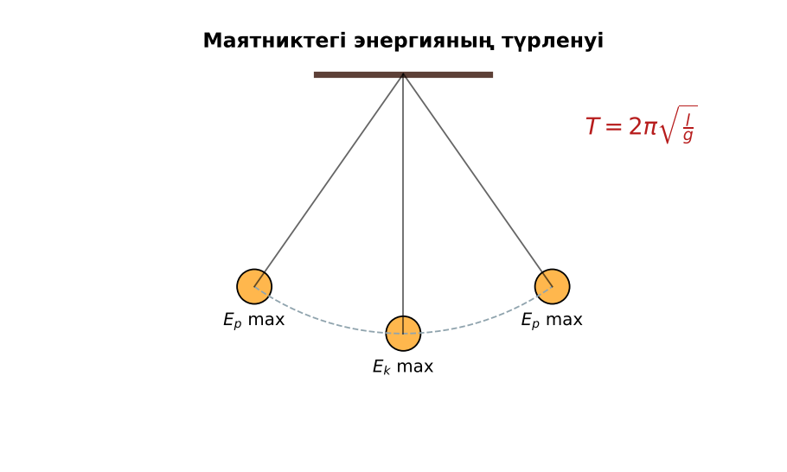  Сурет. Маятниктегі энергияның түрленуі | Мәтінді белгілеп оқиды, INSERT кестесін толтырады, сұрақ қояды. | Дескриптор:  - энергияның бір түрден екінші түрге айналуына мысал келтіреді;  - топта/жұпта белсенді жұмыс істейді.  2 балл | Физика 7-сынып оқулығы  Презентация  PhET: https://phet.colorado.edu/en/simulations/energy-skate-park-basics
Сабақтың ортасы  7 минут  Бекіту, жаттығу | «Сатылай кешенді талдау». Оқушылар физикалық шаманы/құбылысты сатылап талдайды: анықтамасы → белгіленуі → формуласы → өлшем бірлігі → өлшеу құралы → мысал.  Үлгі есеп: 5 м биіктіктен құлаған дененің жерге соғылар жылдамдығы: υ = √(2·10·5) = 10 м/с. | Тапсырманы орындап, шешімін талқылайды. | Дескриптор:  - тапсырманың шешімін қадамдап, дұрыс рәсімдейді.  1 балл | Жұмыс дәптері  Тапсырма карточкасы
Сергіту сәті  2 минут | «Молекулалар». Оқушылар қатты дене, сұйық, газ молекулаларының қозғалысын қимылмен көрсетеді. | Қимыл арқылы орындайды. | – | –
Сабақтың ортасы  11 минут  Деңгейлік тапсырмалар (жеке жұмыс) | Саралау «Таңдау» арқылы: оқушылар деңгейін өздері таңдайды; А деңгейін орындаған оқушы В деңгейіне өтеді.  А деңгейі (білу, түсіну) – жасыл карта.  Энергия түрленуін жаз: құлаған алма; жоғары лақтырылған доп; су электр станциясы; садақтан атылған жебе.  В деңгейі (қолдану) – сары карта.  20 м биіктіктен құлаған дененің жерге жетер алдындағы жылдамдығын тап (ауа кедергісі жоқ).  С деңгейі (талдау, жинақтау) – қызыл карта.  Доп 2 м биіктіктен құлап, 1,5 м-ге секірді. Механикалық энергияның неше пайызы ішкі энергияға айналды? Неліктен?  ЕББҚ оқушыларына: жұп-тьютор (күшті оқушымен бірге жұмыс); терминдер сөздігі (қазақша – орысша) және сызбалар. | Деңгейін таңдап, тапсырманы жеке орындайды.  Жауап кілтімен өзін-өзі тексереді. | Дескриптор:  А: механикалық энергияның сақталу заңын тұжырымдайды – 2 балл  В: сақталу заңын есептер шығаруда қолданады – 3 балл  С: үйкеліс болғанда механикалық энергияның неге азаятынын түсіндіреді – 4 балл | Деңгейлік карточкалар (А – жасыл, В – сары, С – қызыл)  Жауап кілті
Сабақтың соңы  7 минут  Бекіту, рефлексия, үй тапсырмасы | Бекіту: Google Forms онлайн-викторинасы (мұғалім алдын ала дайындайды). Сұрақ үлгілері:  - Үйкеліссіз E_k + E_p = ? (const)  - h = 5 м → υ = ? (10 м/с)  - Үйкеліс кезінде энергия қайда кетеді? (ішкі энергияға)  Google Forms: https://forms.google.com/  Құрылғы жетіспесе – қағаз нұсқасы.  Рефлексия: «Аяқталмаған сөйлем» – «Бүгін мен білдім...», «Маған қиын болды...», «Енді мен... аламын».  Үй тапсырмасы (сараланған):  - А: §35; 3 есеп.  - В: Доп секіртіп, биіктіктерін өлшеп, энергия шығынын есептеу.  - С: Энергия сақталу заңын ашқан ғалымдар (Майер, Джоуль) туралы хабарлама. | Викторинаға жауап береді.  Бағалау парағындағы балын қосып, өзін-өзі бағалайды.  Рефлексия жасайды, үй тапсырмасының деңгейін таңдайды. | Дескриптор:  - викторина сұрақтарының кемінде 80%-ына дұрыс жауап береді – 3 балл  Шкала (10 балл): 9–10 «Өте жақсы», 7–8 «Жақсы», 5–6 «Қанағаттанарлық», 0–4 «Қолдау қажет» | Google Forms (QR-код)  Рефлексия материалдары  Kundelik.kz – үй тапсырмасы
Саралау, ЕББҚ қолдау, бағалау және қауіпсіздік
Саралау | ЕББҚ оқушыларына қолдау | Бағалау | Денсаулық және қауіпсіздік
Тапсырма арқылы: А, В, С деңгейлік карталар.  Таңдау арқылы: оқушы деңгейін өзі таңдайды.  Қолдау арқылы: «INSERT», жұп-тьютор.  Қабілетті оқушыларға: С деңгейі, PhET/қосымша зерттеу. | Оқу қиындығы: жұп-тьютор (күшті оқушымен бірге жұмыс).  Көру/есту қабілеті: белсенді рөл беру (уақыт сақшысы, материал таратушы).  Зейін тапшылығы: белсенді рөл беру (уақыт сақшысы, материал таратушы). | Бағалау парағы (10 балл), дескрипторлар, өзін-өзі және өзара бағалау, онлайн-викторина, рефлексия. | Сергіту сәті, көзге арналған үзіліс, интерактивті тақтамен жұмыс уақытын шектеу, сыныпты желдету.
Деңгейлік тапсырмалардың жауап кілті
Деңгей | Дұрыс жауап
А | E_p → E_k; E_k → E_p; E_p → E_k → электр энергиясы; серіппенің E_p → жебенің E_k.
В | υ = √400 = 20 м/с.
С | 25% (0,5/2); соғылу кезіндегі деформация мен ауа кедергісі – жылуға.
Сандық ресурстар (QR-кодтар)
PhET – симуляция  https://phet.colorado.edu/en/simulations/energy-skate-park-basics   | Google Forms – викторина  https://forms.google.com/   | Bilimland – видеосабақ  https://bilimland.kz/   | OPIQ – цифрлық оқулық  https://www.opiq.kz/  

